平成26年12月18日
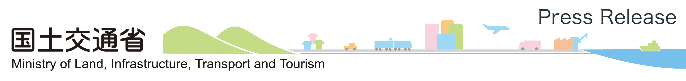
海事局船員政策課

北極海航路の航行安全に関する国際セミナーの開催について
～極海域における船舶の運航と船員の訓練～
（海洋政策研究財団平成26年度海外交流基金事業）

国土交通省海事局はこの度、海洋政策研究財団との共催により、米国アラスカ大学フェアバンクス校 ブリガム特別（栄誉）教授、ノルウェー海事庁 ステルメ上級アドバイザー、ロシア・マカロフ提督記念国立海事・内陸水運大学 クズミン准教授及びカナダ運輸省 ナズハ航行安全・環境計画部長を招き、近年の北極海域の海氷減少に伴い、航行船舶数の増加が著しいロシア沿岸の北極海航路の本格的な商業的利用に向けて、北極海航路における船舶の航行安全の確保と船員の訓練に関する講演とパネルディスカッションから成る国際セミナーを、海事関係業務に携わる幅広い方々を対象に下記の通り開催いたしますので、お知らせいたします。
参加を希望される方は、別添様式の参加申込書に必要事項を記入し、平成27年1月9日（金）までに、E-mailまたはFaxにて事務局までお送り願います。なお、セミナーでは質疑応答の時間を設けておりますので、セミナー講演者の方への質問等があれば申込書下欄にその内容を記入願います。質問事項多数の場合は事務局にて選ばせていただきます。
記
- 日時 平成27年1月20日(火) 13:30～18:00（13:00開場）
- 場所 日本財団ビル２階大会議室（東京都港区赤坂1丁目2番2号、電話03-6229-5111）
3． プログラム（詳細は別紙プログラム参照/日英同時通訳有）
- 13:30～13：40 主催者挨拶
- 13：40～16：30 ≪講演≫
①米国アラスカ大学フェアバンクス校 ブリガム特別（栄誉）教授
（元米国沿岸警備隊砕氷船Polar Sea艦長）
②ノルウェー海事庁 法制・国際部 ステルメ上級アドバイザー
③ロシア・マカロフ提督記念国立海事・内陸水運大学 クズミン准教授
④カナダ運輸省 ナズハ航行安全・環境計画部長
16:30～18:00 ≪パネルディスカッション≫
テーマ：「北極海域の航行安全と船員の訓練について」
モデレーター：山口 一 氏（東京大学大学院教授）
パネリスト：北川 弘光 氏（元北海道大学教授、海洋政策研究財団特別研究員）
及び全講演者
--------------------------------------------------------------------
18:15～19:30 レセプション
＜問い合わせ先＞
国土交通省海事局船員政策課 志賀
03-5253-8111（内線45-134） 03-5253-8651 （直通） 03-5253-1643（FAX）

